安全评价报告网上信息公开内容
编号：201501012
项目名称 | 阳新县富池镇丰山村新屋下采石厂建筑石料用灰岩矿现状评价
项目简介 | 阳新县新屋下建筑碎石用灰岩矿矿区位于阳新县东北85°方向，直距约20km，富池镇西南约3km，方位角210°，行政区域隶属阳新县富池镇管辖。矿区北邻长江，有简易公路与富池镇连接，水陆交通十分方便。矿山开采标高：+82.5米至+182米，矿区面积：0.0801km²，开采规模为15万吨/年。矿区范围内主要开采二叠系下统茅口组厚层至块状晶灰岩，产品方案为建筑石料用灰岩。矿山采用露天开采、中深孔爆破、机械铲装、汽车运输的生产方案。
被评价单位 | 阳新县富池镇丰山村新屋下采石厂
被评价单位联系人 | 蔡万勇 |  |  | 联系电话 | 15072069440
项目组长 | 罗辉 |  |  | 技术专家 | /
报告编制人 | 田荣锋、罗辉、徐延春 |  |  | 报告审核人 | 周明、钱建平
技术负责人 | 胡兰芳 |  |  | 过程控制负责人 | 李广文
注册安全工程师 | 田荣锋、罗辉、周明、李广文、胡兰芳
现场评价人员 | 罗辉、田荣锋
现场工作时间 | 2015.1.5
主要任务 | 现场勘查、复查、收集资料；辨识与分析危险、有害因素；评价单元划分与评价方法选择；定性、定量评价；提出安全对策措施建议；作出评价结论；编制安全验收评价报告；报告审核；排版打印；提交客户。
报告提交时间 | 2015.2.9
现场照片
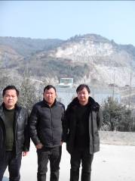 |  |  | 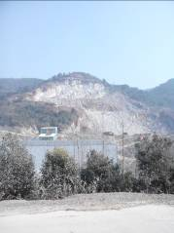
备注

